目录

启动与关闭服务器 1

1启动服务器 1

2关闭服务器 2

管理平台 2

部署 Deployment和管理web应用 2

排忧解难Trouble shooting 6

1 Certificate has expired 6

启动与关闭服务器

1启动服务器

<GlassFish_Home>/bin/asadmin start-domain **domain1**

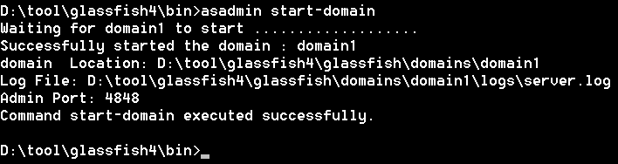

**在上图中的Log File位置查看日志文件，以确定服务器及其内的应用已正常**

#确认用户的应用已可以访问，需在日志中看到如下信息

Created HTTP listener http-listener-1 on host/port 0.0.0.0:8080]]

Created HTTP listener http-listener-2 on host/port 0.0.0.0:8181

Loading application mypage done in 3,594 ms

#确认管理平台已可以访问，需在日志中看到如下信息

Created HTTP listener admin-listener on host/port 0.0.0.0:4848]]

Loading application __admingui done in 6,423 ms

要在当前控制台看到更详尽信息，也可加上verbose参数

<Glassfish_Home>/bin/asadmin start-domain --verbose

注意：上面verbose参数用法，在关窗口时，会关闭服务器。要避免，需加上start/b，即

start/b asadmin start-domain --verbose

2关闭服务器

<GlassFish_Home>/bin/**asadmin stop-domain domain1**

管理平台

GlassFish Server Administration Console

进入管理平台，通过http://localhost:4848/

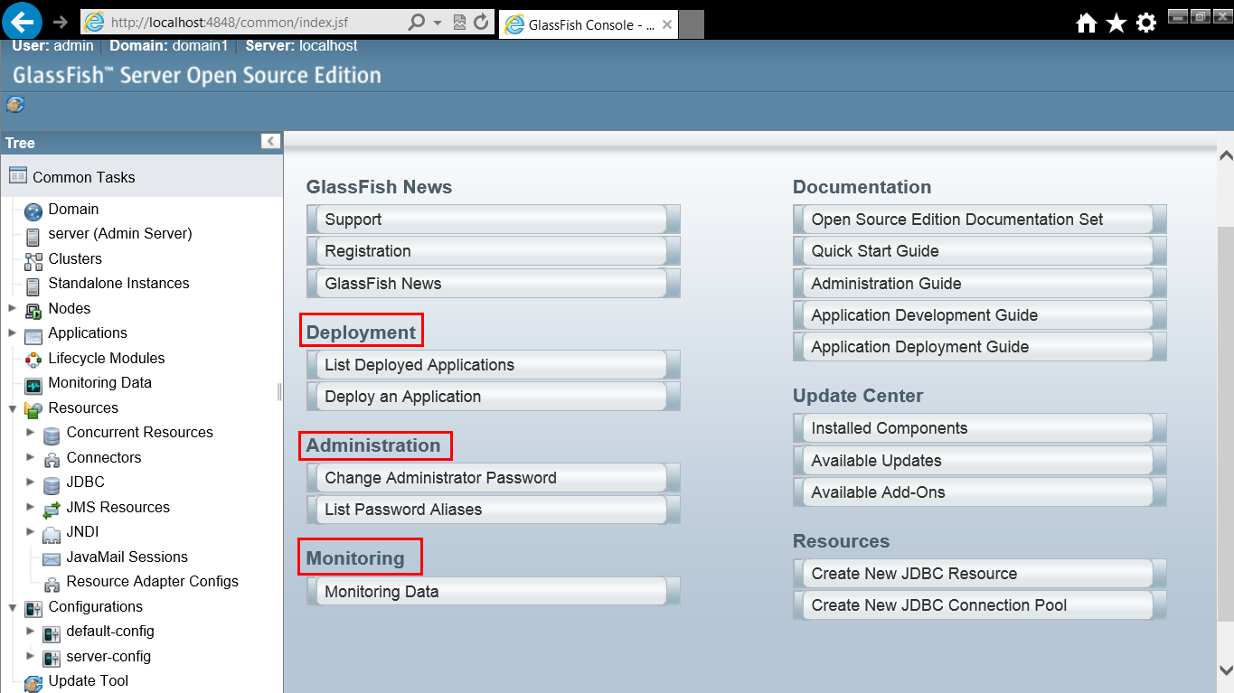

部署 Deployment和管理web应用

**1> 点击Applications，点击Deploy**

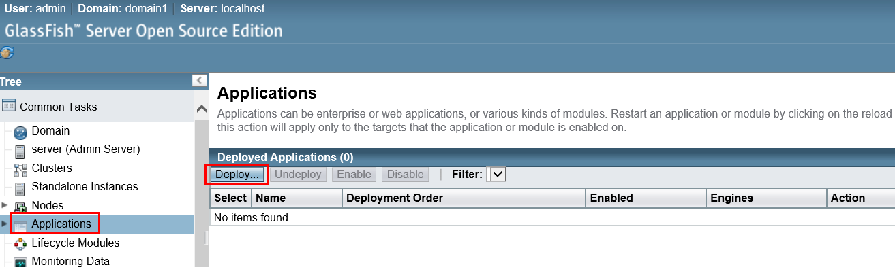

**2> 在Deploy Applications or Modules页面里，有两个Location选项，即要部署的应用的所在路径。a) Packaged File to Be uploaded to the Server，要部署的包在客户端（即浏览器所在机器），选Browser找到要部署的包后，选ok就可以把本机客户端的包发送到远程的服务器上。b)Local Packaged File or Directory That is Accessible from GlassFish Server，要部署的包或未打包的应用（展开的目录形式）位于管理平台所在的服务器上，可以分别选择Browse File和Browse Folders部署它们。**

**Type下拉菜单里，显示可以部署的东西的种类。**

**有关帮助信息，可以点击右上角的“Help”**

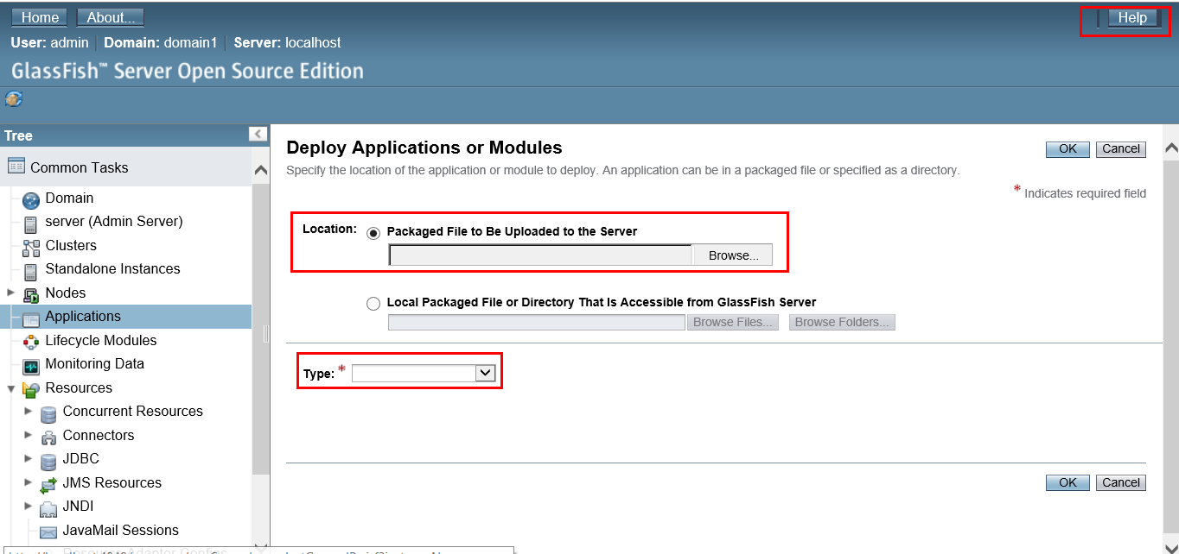

**3）指定本机客户端的myface2s.war。a)Type选项默认是Web Application（WAR=Web application Archive）。b) Context root默认是myface2s，访问该web应用，就需要例如<http://hostname:port/myface2s>，若改成myface，则访问该web应用，就需要**[**http://hostname:port/myface**](http://hostname:port/myface)**。c) Precompile JSPs复选框，默认不勾，则JSP会在运行时（即被访问到时）才被编译（包括翻译成.java，然后编译成.class）。若勾上，JSP就会被预编译，即在部署时就会翻译成.java，然后编译成.class。**

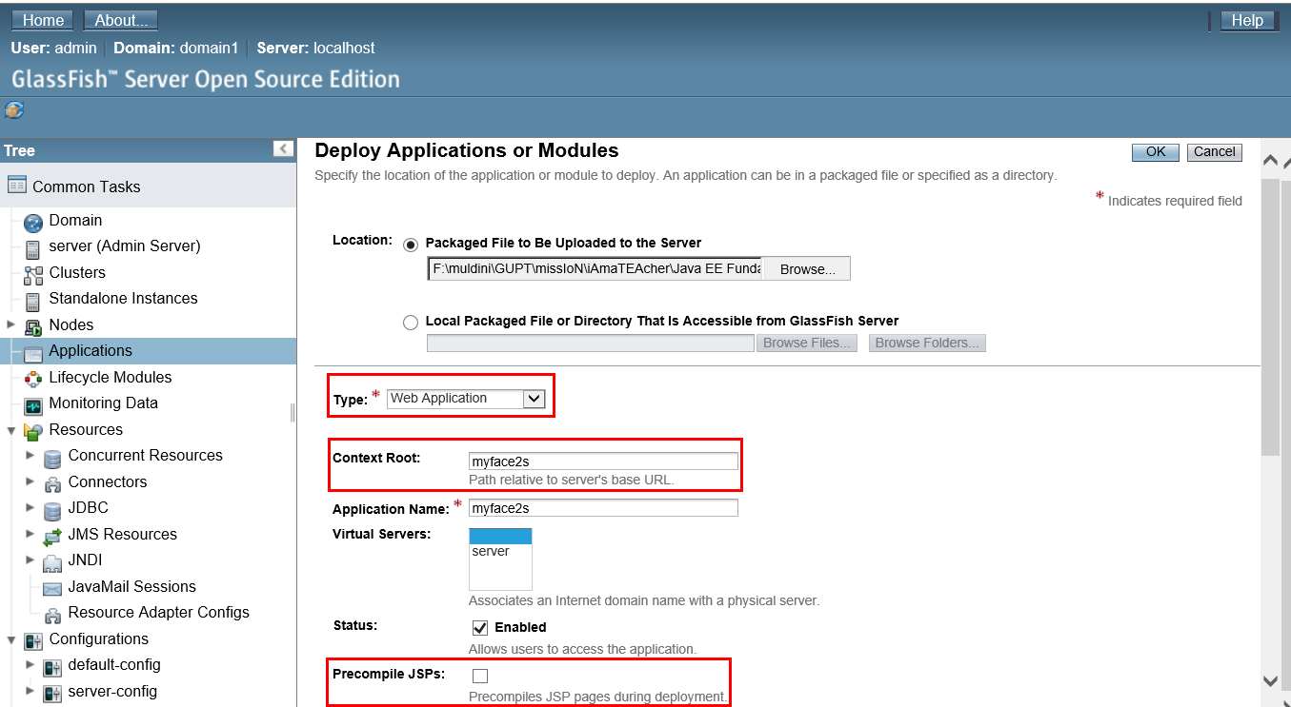

**可以尝试把context root改成myface，勾上Precompile JSPs，点击ok，看看效果**

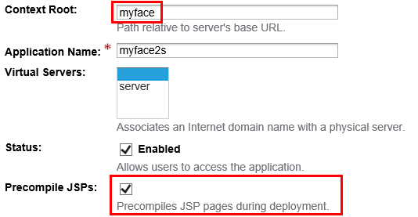

**myface2s应用已经部署成功，如下图**

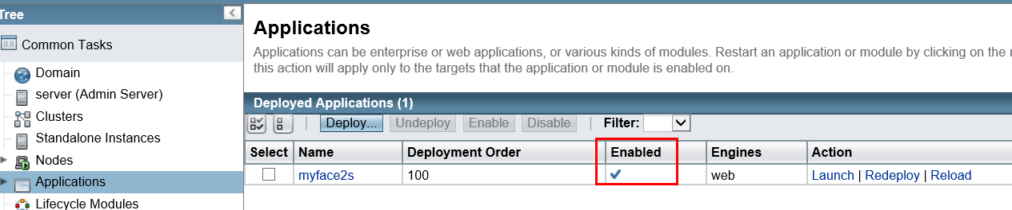

**访问glassfish安装目录，看到所有的jsp已经预编译成.class，如下图**

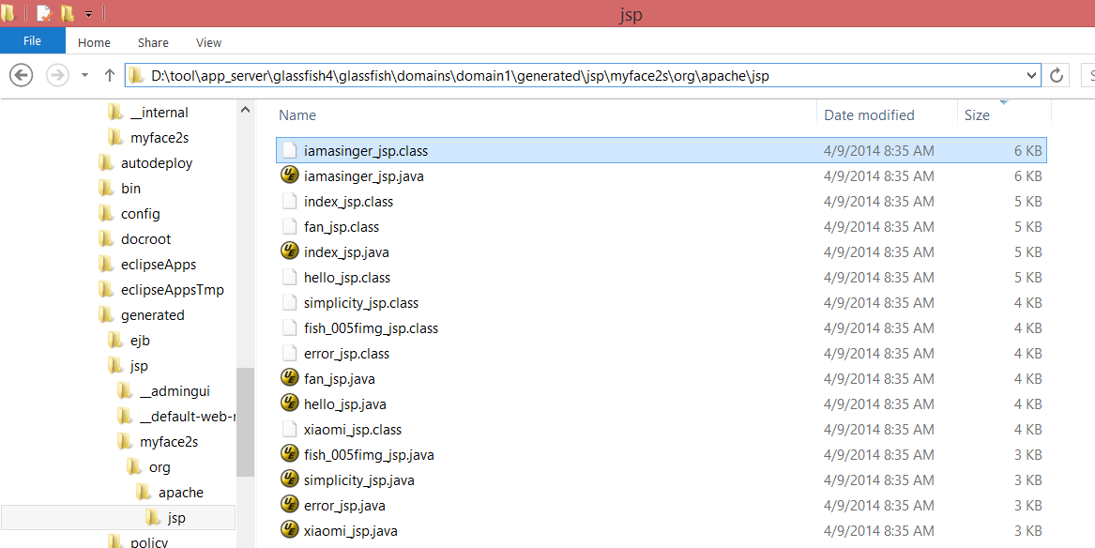

**访问myface2s用的context root是myface，而且第一次访问时速度较快，因为省去了编译的时间，如下图：**

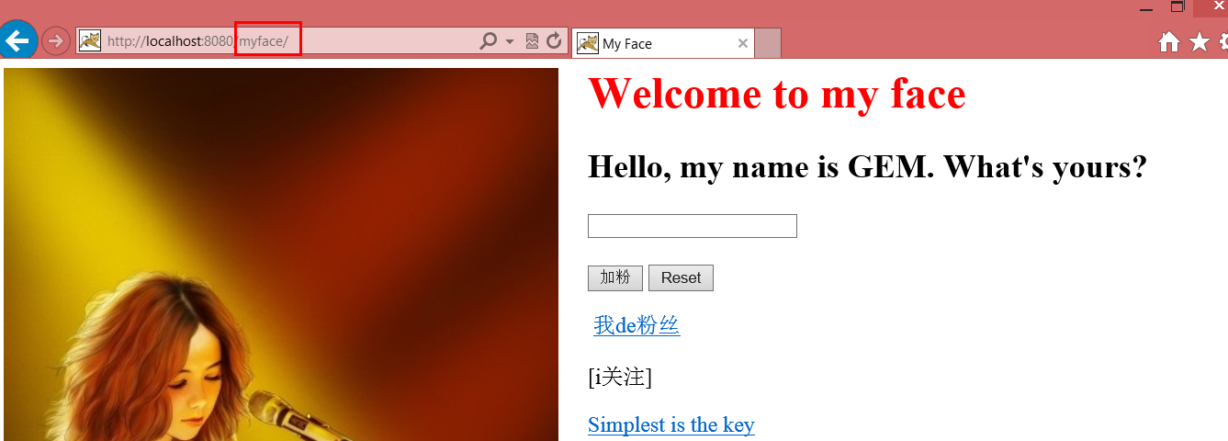

**4） 点击myface2s链接，如下图红框，可以编辑该web应用的属性，如修改context root为myface9**

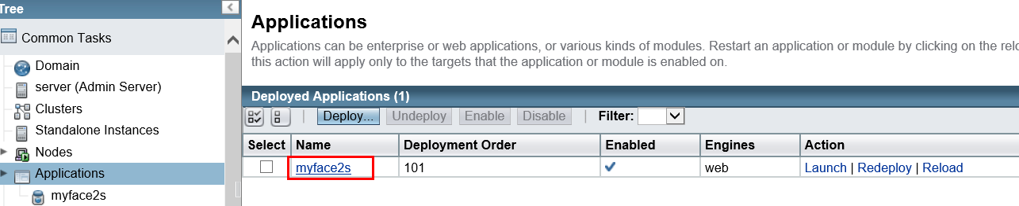

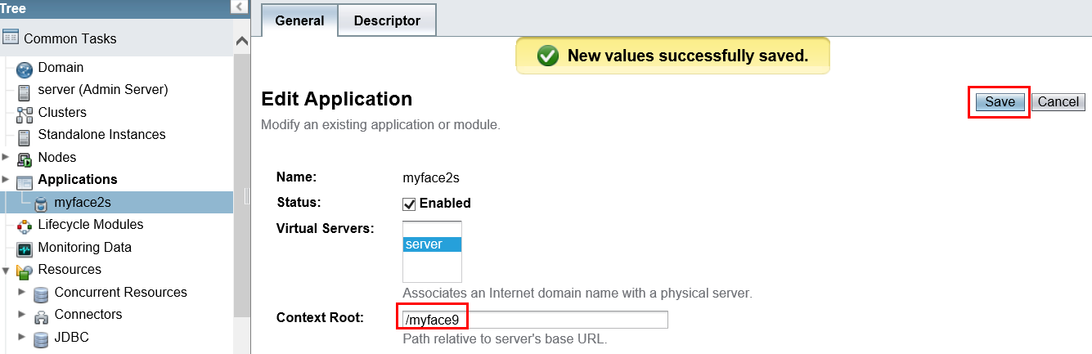

**5）如下图，除了Deploy，我么还可以选择红框内的各种按钮**

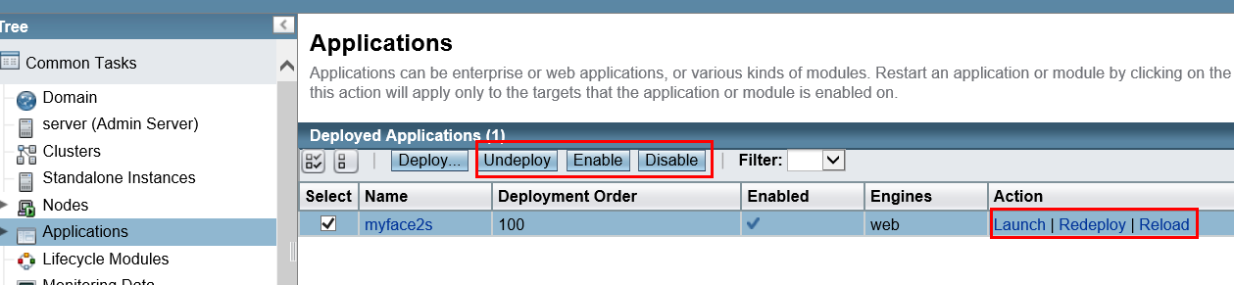

**Undeploy会卸载myface2s**

**Enable和Disable会决定myface2s是否可以被访问。**

**Launch会弹出页面，在该页面含有访问myface2s的链接，有http和https两种访问方式。**

**Reload只是重新装载myface2s。**

**Redeploy重新部署myface2s，该web应用的属性会恢复到第一次部署时的值，例如第一次部署时，context root=myface，后来改成myface9，则redeploy会把context root恢复成myface。但是下面红框所示的属性，可以重新设置，redeploy不会自动把它们恢复到第一次部署时的值，例如Precompile JSPs**

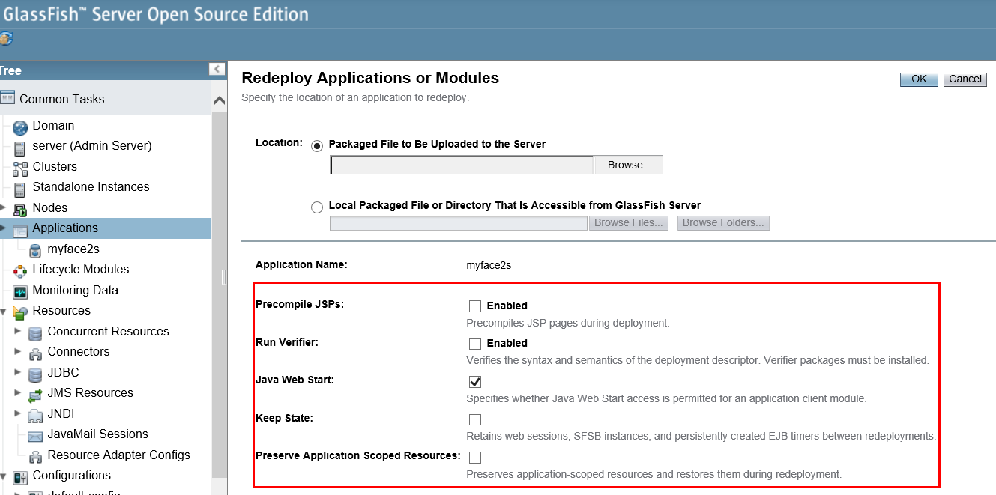

排忧解难Trouble shooting

1 Certificate has expired

当部署web应用时，报错如下。

若平时学习用，有3选择：1可忽视它，或者2把重装glassfish移至另一目录，或者3可把机器时间改为红框时间之前。